R.R.P Ex.VAT
R 733.50

R.R.P Ex.VAT
R 1 950.00

R.R.P Ex.VAT
R 5 842.00

R.R.P Ex.VAT
R 6 935.00

R.R.P Ex.VAT
R 8 205.00

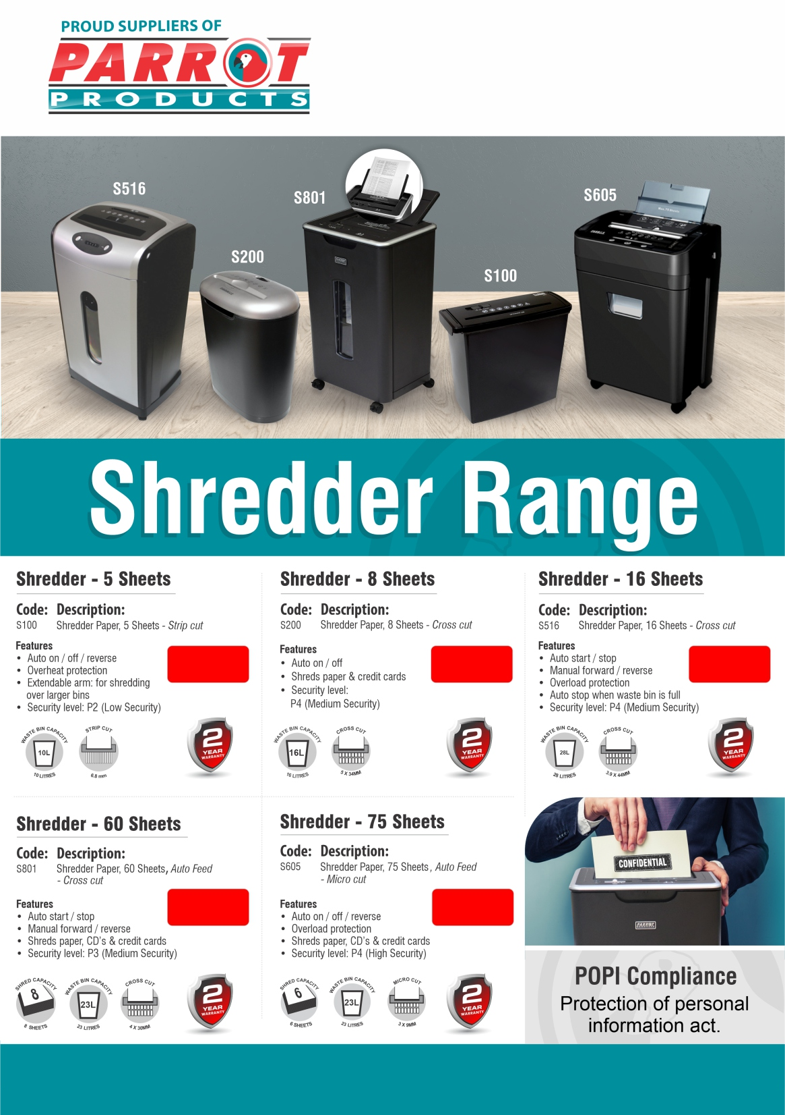

For more information, please contact us on:
Tel: 000 000 0000 / Email: sales@companyname.co.za / www.companyname.co.za

